103學年度東大附小籃球隊甄選及教練聯絡方式

一、甄選流程：
(一)和教練預約測試日期
(二)準時參加測試
(三)入選後即可參加訓練

二、甄選對象：國小三～五年級

三、甄選時間及攜帶物品：
(一)星期六上午8:30~11:30
(二)附小生身份證明(如借書證)，附小校門口管制人員進出使用
(三)自備測驗球衣褲、球鞋、毛巾、水

四、場地：
(一)晴天：東大附小室外籃球場
(二)雨天：東大附小活動中心

五、預約方式
(一)Facebook私訊：
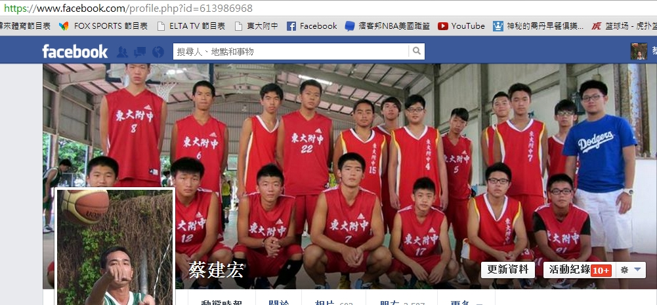
https://www.facebook.com/profile.php?id=613986968 (蔡建宏)
(二)LINE：帳號soso3kimo
(三)電話：手機0939989167/電話(附中體衛組)：04-23590269轉1350

六、球隊相關：
(一)隊訓：自主、紀率、效率
(二) 開學練球時間星期三15:20~16:50、星期六8:30~11:30必須參與練球才能
代表學校對外比賽，如需偶爾請假請球員親自提前向教練請假(FB訊息、
LINE或電話)，學習為自己負責。如星期三或星期六只能練習一天的球員，
只練球，不比賽。
(三)暑假、寒假練球另行通知。
(四)費用：
1.收費：星期三學藝活動課收費、比賽選手球衣褲收費(2套球衣褲，深淺
各一，球衣每套含繡字約為1000元，2套共約2000元)。
2.免費：星期六及寒暑假練球免費。
(五)FB社團：東大附小籃球隊-新版FB(僅開放隊員、家長及行政人員)
https://www.facebook.com/groups/392739100830078/
(六)FB專頁：東大附小籃球隊(對外開放)
https://www.facebook.com/estubasketball
(七)蔡教練FB：https://www.facebook.com/profile.php?id=613986968
(八)蔡教練履歷：
http://www.facebook.com/notes/蔡建宏/履歷/10150493504746969

